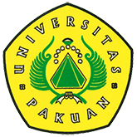
“Lomba Debat Nasional” Menwa Universitas Pakuan

( Ditulis oleh : B.A | merans – 2 Mei 2016 )

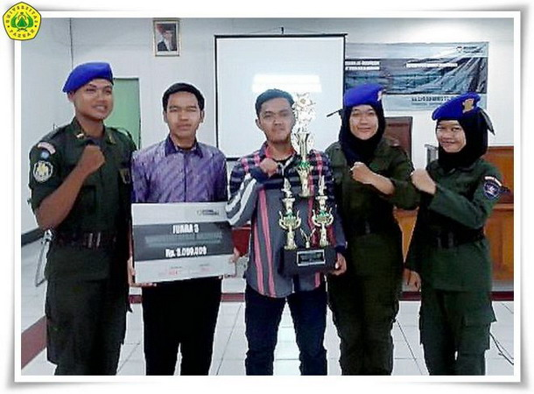
Unpak - Kegiatan adu argumentasi atau pendapat secara perorangan atau kelompok yang berhasil menunjukkan bahwa pengetahuan yang dimiliki dan kemampuan menjelaskan secara benar dan hasilnya debat yang diatur dengan sebuah keputusan juri.
Melalui suatu kegiatan lomba debat nasional “Aplikasi Lambang Pena Resimen Mahasiswa Indonesia dalam Bela Negara” yang dilaksanakan oleh Resimen Mahasiswa Mahawarman Universitas Kristen Maranatha Bandung.
Resimen Mahasiswa Mahawarman Universitas Pakuan Kompi-C batalyon VII/Suryakancana beranggotakan 5 anggota memberikan hasil dengan meraih juara tiga dalam lomba debat tersebut yang bersaing dengan para peserta bersama Unit Kegiatan Resimen dari Universitas Pendidikan Indonesia, Universitas Pajajaran, Universitas Negeri Yogyakarta, Sekolah Tinggi Hukum Bandung, PTKSI Ganesha, Politeknik Sugar Group Companies Lampung.
Pengalaman dalam latihan dan bimbingan, merupakan keteladanan dalam berorganisasi sehingga senantiasa siap meraih prestasi yang akan diikuti, dan resimen mahasiswa tidak hanya di bekali dengan ilmu keprajuritan saja tapi melainkan juga dengan ilmu pengetahuan yang luas dalam rangka meningktatkan kinerja prestasi anggota resimen mahasiswa Universitas Pakuan.
Debat yang dilaksanakan ini beranggotakan 4 orang resimen mahasiswa universitas pakuan dan 1 orang dari fakultas hukum universitas pakuan, adapun nama-nama anggota yang mengikuti debat nasional ini sebagai berikut :
1.Pitra Hidayat dari FKIP Biologi (Manager)
2.Budhi Nur Cahyo dari Fakultas Hukum (Pembimbing)
3.Dian Fauzia dari Fakultas Hukum (Pembicara)
4.Siti Zaenab dari FKIP Biologi (Pembicara)
5.Tomi Nugraha dari FKIP Bahasa Indonesia (Pembicara)
6. Rei Annur Hadiy Kahono (FH UNPAK Bogor)

Copyright © 2016, PUTIK – Universitas Pakuan

